BÁO CÁO BÀI THỰC HÀNH SỐ 6: CƠ SỞ LÝ THUYẾT HỌC MÁY

Câu 1. Định nghĩa về Học máy (Machine Learning)
Học máy là một lĩnh vực con của Trí tuệ nhân tạo (AI), tập trung vào việc xây dựng các hệ thống có khả năng "học" từ dữ liệu để cải thiện hiệu suất thực hiện một công việc cụ thể. Có hai định nghĩa kinh điển thường được trích dẫn:

- Định nghĩa của Arthur Samuel (1959): "Học máy là ngành học cho phép máy tính có khả năng tự học hỏi mà không cần được lập trình một cách rõ ràng (explicitly programmed)."
- Định nghĩa của Tom Mitchell (1997): Đây là định nghĩa mang tính kỹ thuật và toán học hơn:
"Một chương trình máy tính được gọi là học từ kinh nghiệm E đối với một nhiệm vụ T và phép đo hiệu suất P, nếu hiệu suất của nó tại các nhiệm vụ trong T, được đo bởi P, cải thiện nhờ kinh nghiệm E."
Ví dụ: Trong bài toán lọc thư rác:
- T (Task): Phân loại email là "rác" hay "không rác".
- E (Experience): Dữ liệu các email đã được đánh nhãn trước đó.
- P (Performance): Tỷ lệ phần trăm email được phân loại đúng.

Câu 2. Các bài toán cơ bản của học máy
Dựa trên mục tiêu đầu ra, học máy thường tập trung giải quyết các bài toán sau:
1. Bài toán Phân loại (Classification)
Dùng để dự báo một nhãn giá trị rời rạc (rời rạc hóa).
- Ví dụ: Nhận diện khuôn mặt, phân loại bệnh (có bệnh/không bệnh), phân loại chữ viết tay.
2. Bài toán Hồi quy (Regression)
Dùng để dự báo một giá trị số thực liên tục.
- Ví dụ: Dự báo giá nhà dựa trên diện tích, dự báo nhiệt độ ngày mai, dự báo chỉ số chứng khoán.
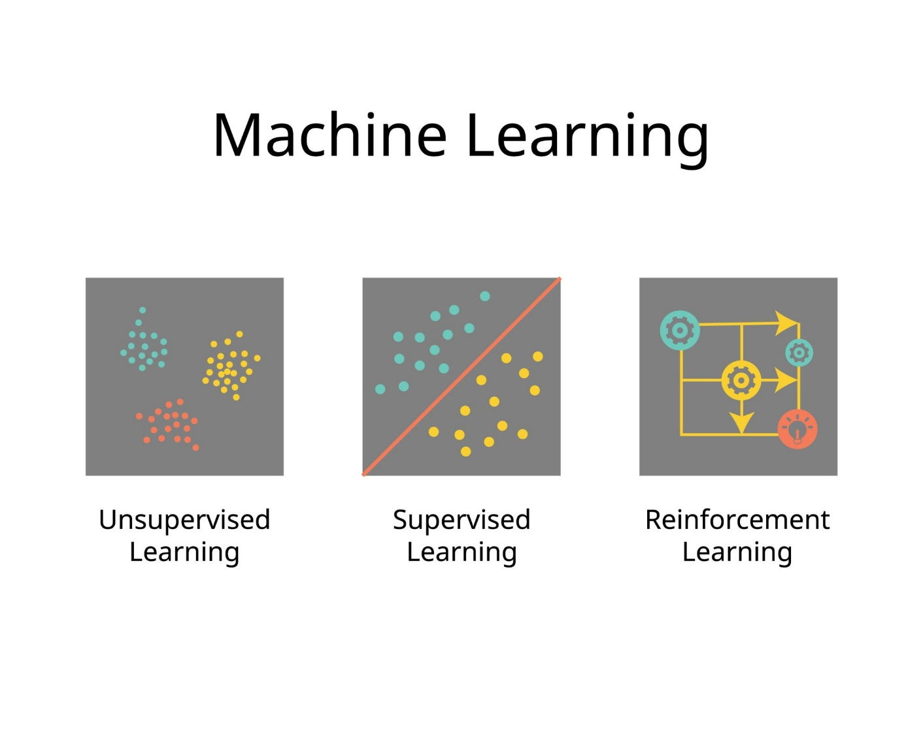3. Bài toán Phân cụm (Clustering)
Nhóm các đối tượng tương tự nhau vào cùng một nhóm mà không biết trước nhãn của chúng.
- Ví dụ: Phân khúc khách hàng trong marketing, nén hình ảnh.
4. Bài toán Giảm chiều dữ liệu (Dimensionality Reduction)
Lược bỏ các đặc trưng không quan trọng để làm dữ liệu gọn nhẹ hơn nhưng vẫn giữ được thông tin cốt lõi.

Câu 3. Phân loại các thuật toán học máy
Cách phân loại phổ biến nhất hiện nay là dựa trên phương thức học (cách mà thuật toán tiếp nhận dữ liệu):
Loại hình học máy | Đặc điểm chính | Các thuật toán phổ biến
Học có giám sát (Supervised Learning) | Dữ liệu huấn luyện đã được gán nhãn (có đầu vào x và đầu ra y tương ứng). | Linear Regression, Logistic Regression, SVM, Decision Tree, K-NN.
Học không giám sát (Unsupervised Learning) | Dữ liệu huấn luyện không có nhãn. Thuật toán tự tìm ra cấu trúc ẩn trong dữ liệu. | K-Means Clustering, PCA (Phân tích thành phần chính), Association Rules.
Học bán giám sát (Semi-supervised Learning) | Kết hợp một lượng nhỏ dữ liệu có nhãn và một lượng lớn dữ liệu chưa có nhãn. | Thường dùng trong phân loại ảnh hoặc văn bản khi chi phí gán nhãn quá cao.
Học củng cố (Reinforcement Learning) | Máy tự học thông qua việc tương tác với môi trường và nhận phần thưởng/hình phạt. | Q-Learning, Deep Q-Network (DQN), ứng dụng trong AlphaGo, Robot.
Một số tiêu chí phân loại khác:
- Phân loại theo mô hình: Thuật toán phân tuyến tính (Linear) và phi tuyến (Non-linear).
- Phân loại theo cách tiếp cận: Thuật toán dựa trên xác suất (Bayesian), dựa trên khoảng cách (Instance-based), hay dựa trên mạng thần kinh (Deep Learning).

Câu 4. Tham số mô hình (Model Parameters) là gì?
1. Định nghĩa
Tham số mô hình là các giá trị mà cấu trúc thuật toán sử dụng để đưa ra dự báo từ dữ liệu đầu vào. Điều đặc biệt là các giá trị này không được thiết lập thủ công bởi con người mà được thuật toán tự động "học" và tinh chỉnh trong quá trình huấn luyện (training) từ tập dữ liệu cụ thể.
Nói cách khác, tham số chính là "tri thức" mà mô hình tích lũy được sau khi xem xét dữ liệu.
2. Đặc điểm của tham số mô hình
- Tính tự động: Được ước lượng hoặc học trực tiếp từ dữ liệu huấn luyện.
- Tính quyết định: Quyết định độ chính xác và hiệu suất của mô hình trên dữ liệu mới.
- Lưu trữ: Sau khi quá trình huấn luyện kết thúc, các tham số này được lưu lại như một phần cốt lõi của mô hình để sử dụng cho việc dự báo (inference).
3. Phân biệt Tham số (Parameters) và Siêu tham số (Hyperparameters)

Đặc điểm | Tham số mô hình (Parameters) | Siêu tham số (Hyperparameters)
Nguồn gốc | Học từ dữ liệu huấn luyện. | Do người lập trình thiết lập trước khi huấn luyện.
Khả năng thay đổi | Thay đổi liên tục trong quá trình học để giảm sai số. | Cố định trong suốt một lần huấn luyện.
Mục đích | Là thành phần giúp mô hình đưa ra dự báo. | Điều khiển cách thức mà thuật toán học.
Ví dụ | Trọng số (w), độ lệch (b) trong Neural Network. | Tỷ lệ học (Learning rate), số vòng lặp (Epochs), số cụm K.
4. Các ví dụ cụ thể
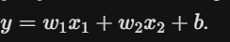
- Trong mô hình Hồi quy tuyến tính (Linear Regression):
Giả sử phương trình là

Thì các hệ số w₁, w₂ (weights) và b (bias) chính là các tham số mô hình. Thuật toán sẽ tìm bộ chỉ số w và b sao cho đường thẳng khớp nhất với các điểm dữ liệu.
- Trong Mạng thần kinh (Neural Networks):
Các trọng số kết nối giữa các tầng (weights) và các ngưỡng kích hoạt (biases) là tham số. Một mô hình ngôn ngữ lớn (như GPT) có thể có hàng tỷ tham số.
- Trong Cây quyết định (Decision Tree):
Các vị trí chia nhánh (split points) và các giá trị ngưỡng tại mỗi nút chính là tham số.

Kết luận: Tham số mô hình chính là cái "đích" của quá trình học máy. Khi chúng ta nói một mô hình "thông minh" lên, nghĩa là bộ tham số của nó đã được tối ưu hóa để phản ánh đúng quy luật của dữ liệu.
Đây là một trong những phần quan trọng nhất của học máy, vì "Dữ liệu và đặc trưng quyết định giới hạn trên của học máy, còn thuật toán và tối ưu hóa chỉ giúp ta tiến gần đến giới hạn đó mà thôi."

Câu 5. Các kỹ thuật xây dựng đặc trưng dữ liệu (Feature Engineering)
Xây dựng đặc trưng là quá trình sử dụng kiến thức chuyên môn về dữ liệu để biến đổi dữ liệu thô thành các đặc trưng (features) phù hợp, giúp thuật toán học máy hoạt động hiệu quả hơn và đạt độ chính xác cao hơn.
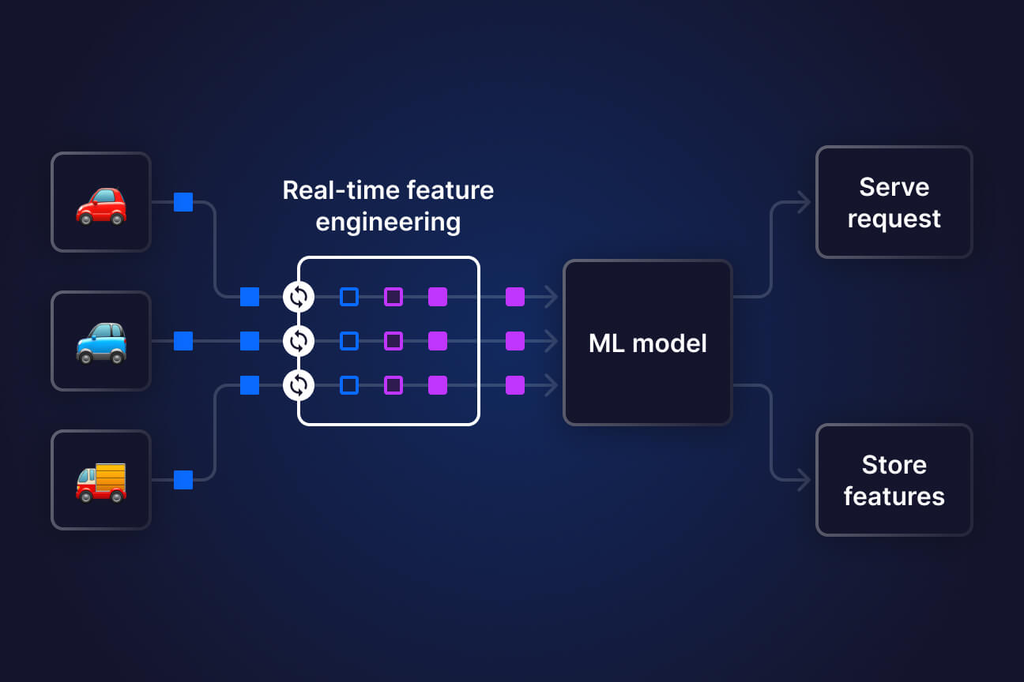
Hình 5.1 Feature Engineering
Dưới đây là các nhóm kỹ thuật phổ biến nhất:
- Xử lý dữ liệu thiếu (Handling Missing Values)
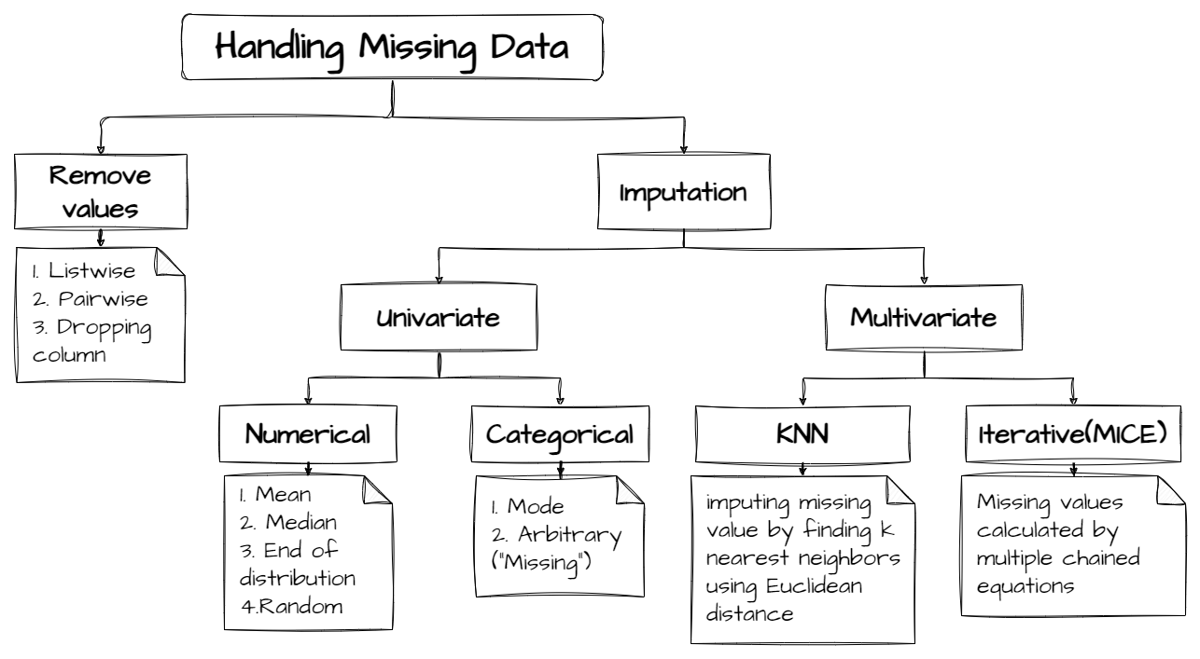
Dữ liệu thực tế thường bị trống ở một số cột. Các kỹ thuật bao gồm:
- Xóa bỏ: Xóa các hàng hoặc cột có quá nhiều dữ liệu thiếu (chỉ dùng khi dữ liệu đủ lớn).
- Điền giá trị (Imputation): Thay thế giá trị thiếu bằng giá trị trung bình (mean), trung vị (median) hoặc giá trị xuất hiện nhiều nhất (mode).
- Dự báo: Sử dụng một mô hình học máy khác để dự đoán giá trị bị thiếu dựa trên các cột còn lại.
2. Mã hóa dữ liệu phân loại (Categorical Encoding)
Máy tính chỉ hiểu số, vì vậy các dữ liệu dạng chữ (như "Hà Nội", "TP.HCM") cần được chuyển đổi:

- Label Encoding: Gán mỗi nhãn một con số (0, 1, 2...). Thường dùng cho các dữ liệu có thứ tự (ví dụ: Thấp, Trung bình, Cao).
- One-Hot Encoding: Tạo ra các cột mới cho mỗi nhãn, giá trị là 0 hoặc 1. Tránh việc mô hình hiểu lầm các nhãn có thứ tự ưu tiên (như 0 < 1 < 2).
3. Chuẩn hóa dữ liệu (Feature Scaling)
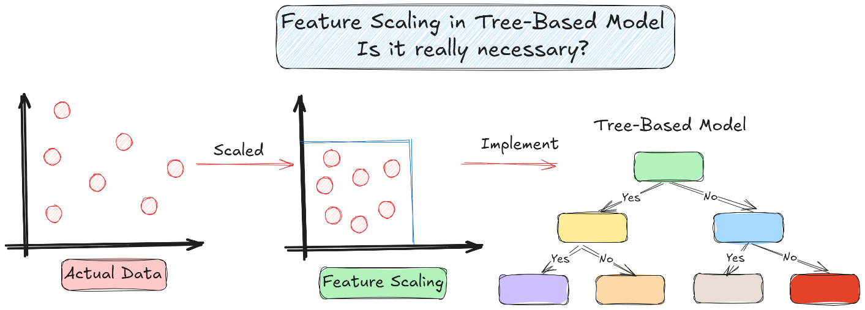
Đưa các đặc trưng về cùng một khoảng giá trị để tránh việc các cột có giá trị lớn (như lương) lấn át các cột có giá trị nhỏ (như tuổi):
- Normalization (Min-Max Scaling): Đưa dữ liệu về khoảng [0, 1].
- Standardization (Z-score Scaling): Biến đổi dữ liệu sao cho có trung bình bằng 0 và độ lệch chuẩn bằng 1.
4. Biến đổi đặc trưng (Feature Transformation)

- Log Transform: Giúp nén các giá trị cực lớn và làm cho phân phối dữ liệu gần với phân phối chuẩn hơn.
- Power Transform: Sử dụng các hàm mũ để làm mịn dữ liệu.
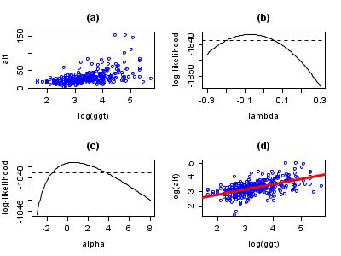
Hình power transform
- Xử lý ngoại lệ (Outliers): Cắt bỏ hoặc thay thế các giá trị quá khác biệt để không làm chệch mô hình.
5. Tạo đặc trưng mới (Feature Creation/Extraction)
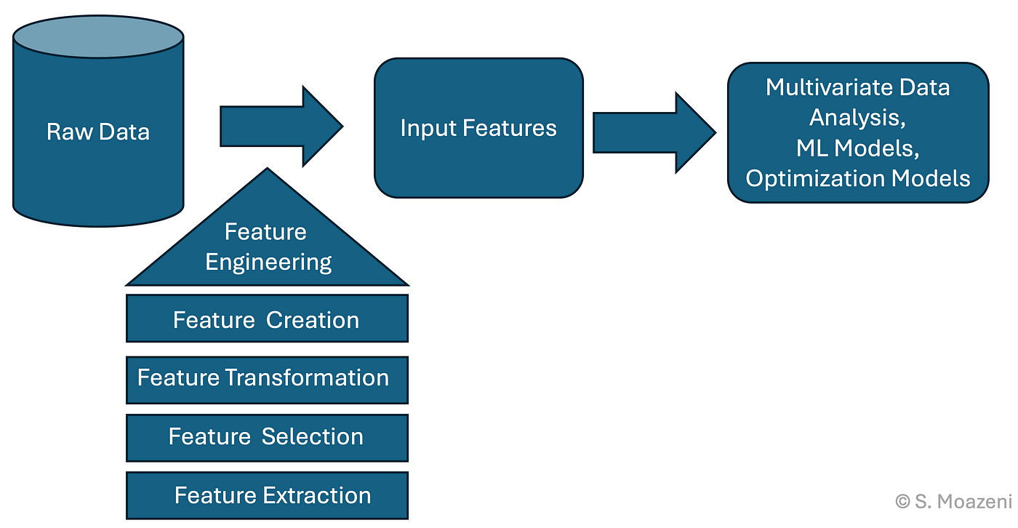
- Kết hợp các cột: Ví dụ từ "Chiều dài" và "Chiều rộng", ta tạo ra cột "Diện tích".
- Tách dữ liệu thời gian: Từ cột ngày tháng, tách ra thành "Thứ trong tuần", "Tháng", "Giờ cao điểm" để máy dễ học quy luật hơn.
- Đặc trưng đa thức (Polynomial Features): Tạo ra các biến bậc 2, bậc 3 từ biến gốc để mô tả các mối quan hệ phi tuyến.
6. Lựa chọn đặc trưng (Feature Selection)
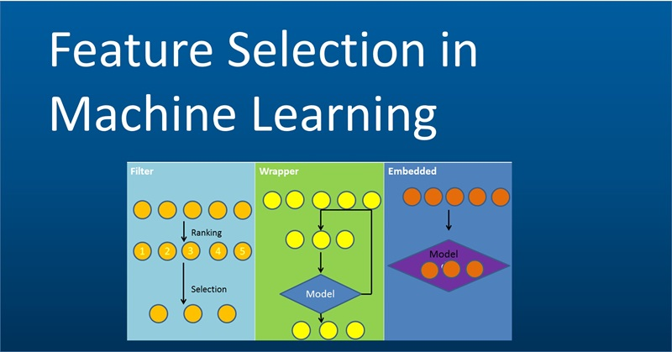
Loại bỏ các đặc trưng thừa hoặc gây nhiễu để giảm thời gian huấn luyện và tránh hiện tượng quá khớp (overfitting):
- Filter methods: Dùng các chỉ số thống kê (như hệ số tương quan Correlation) để chọn đặc trưng.
- Wrapper methods: Thử nghiệm từng nhóm đặc trưng và đánh giá hiệu suất của mô hình.
- Embedded methods: Thuật toán tự lựa chọn đặc trưng trong quá trình huấn luyện (ví dụ: Lasso Regression).
Tóm lại: Xây dựng đặc trưng là một quá trình lặp đi lặp lại, đòi hỏi sự hiểu biết sâu sắc về bài toán thực tế. Một bộ đặc trưng tốt thường quan trọng hơn cả việc chọn một thuật toán phức tạp.

Câu 6. Các thuật toán không tối ưu trong học máy và lý do sử dụng
1. Thế nào là thuật toán "không tối ưu"?
Trong học máy, thuật toán "không tối ưu" (Non-optimal/Sub-optimal) thường được hiểu là các thuật toán không đảm bảo tìm ra được lời giải tốt nhất tuyệt đối (Global Optimum) cho một bài toán, hoặc các thuật toán dựa trên phương pháp Heuristic (kinh nghiệm/phỏng đoán).
Thay vì tìm "đáp án đúng nhất", chúng tìm một "đáp án đủ tốt" trong một khoảng thời gian chấp nhận được.
2. Các nhóm thuật toán không tối ưu phổ biến
- Thuật toán Tham lam (Greedy Algorithms): Tại mỗi bước, thuật toán chọn lựa phương án tốt nhất ngay tại thời điểm đó với hy vọng dẫn đến kết quả tối ưu toàn cục.
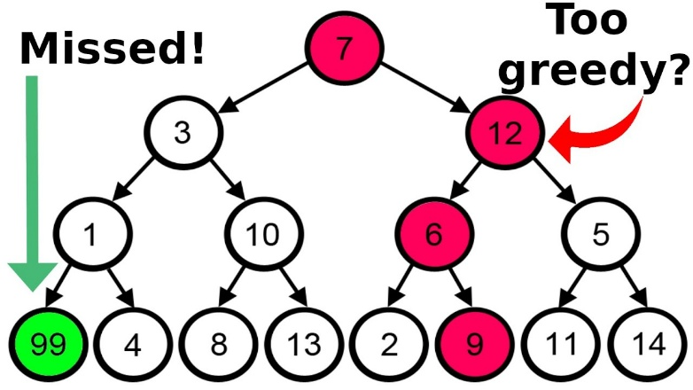
  - Ví dụ: Cây quyết định (Decision Tree) chọn điểm chia nhánh (split) tốt nhất tại mỗi nút mà không quan tâm các bước sau đó sẽ ra sao.
- Thuật toán Leo đồi (Hill Climbing): Liên tục thay đổi các tham số theo hướng cải thiện kết quả. Tuy nhiên, nó rất dễ bị mắc kẹt tại Cực đại địa phương (Local Optimum) – nơi tốt hơn các điểm xung quanh nhưng chưa phải là tốt nhất toàn bộ.

- Các giải thuật Meta-heuristic (Tìm kiếm meta): Giải thuật Di truyền (Genetic Algorithms): Mô phỏng quá trình tiến hóa để tìm lời giải.
  - Luyện kim mô phỏng (Simulated Annealing): Mô phỏng quá trình tôi luyện kim loại để nhảy ra khỏi các cực tiểu địa phương.
- K-Nearest Neighbors (KNN): Đây là một thuật toán "lười biếng" (Lazy learning), nó không tối ưu hóa một hàm mục tiêu cụ thể mà chỉ dựa vào dữ liệu cục bộ xung quanh điểm cần dự báo.
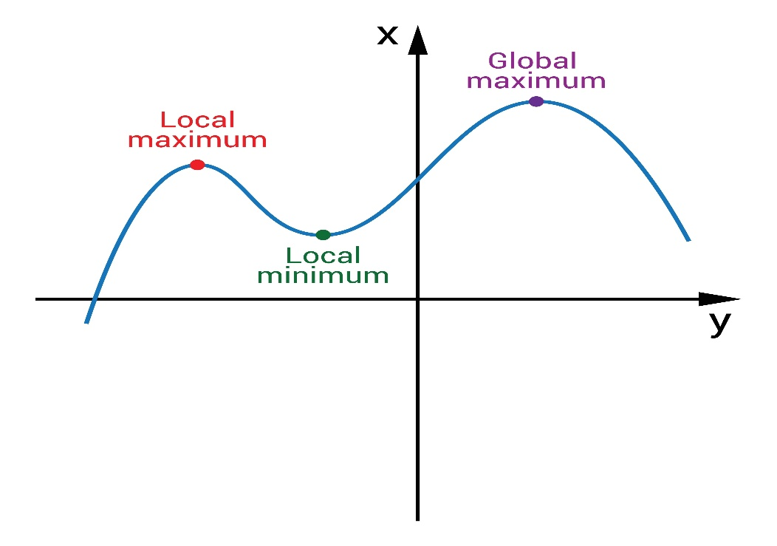

3. Tại sao phải sử dụng những thuật toán này?
Dù không đảm bảo tìm ra kết quả hoàn hảo, nhưng các thuật toán này vẫn là "xương sống" của nhiều hệ thống vì những lý do sau:
a. Độ phức tạp tính toán (NP-Hard):
Nhiều bài toán trong thực tế (như bài toán người giao hàng - TSP) nếu muốn tìm lời giải tối ưu tuyệt đối sẽ mất hàng tỷ năm để máy tính chạy hết các trường hợp. Các thuật toán không tối ưu giúp tìm ra lời giải đúng đến 95-99% chỉ trong vài giây.
b. Tốc độ và tài nguyên (Efficiency):
Trong các ứng dụng thực tế như hệ thống gợi ý của YouTube hay TikTok, mô hình cần đưa ra kết quả ngay lập tức (Real-time). Việc hy sinh một chút độ chính xác để đổi lấy tốc độ phản hồi nhanh là cực kỳ xứng đáng.
c. Tránh hiện tượng Quá khớp (Overfitting):
Đôi khi việc cố gắng tìm kiếm bộ tham số "tối ưu tuyệt đối" trên tập dữ liệu huấn luyện sẽ khiến mô hình bị Overfitting (chỉ đúng trên dữ liệu cũ, sai trên dữ liệu mới). Các thuật toán không tối ưu (như dừng sớm - Early Stopping) giúp mô hình có khả năng tổng quát hóa tốt hơn trên dữ liệu thực tế.

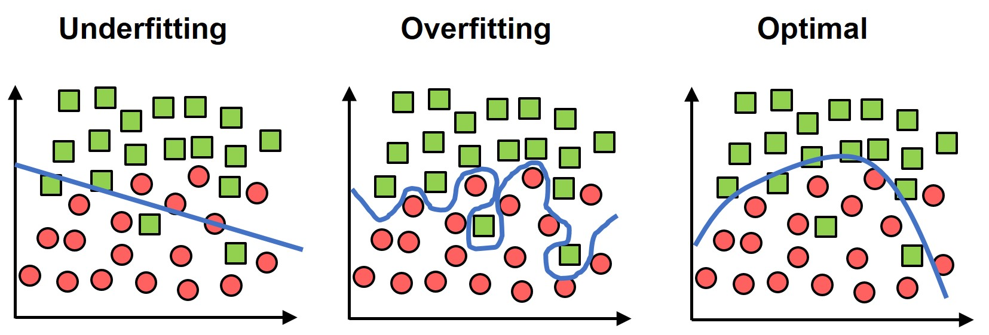
d. Sự thiếu hụt dữ liệu và nhiễu:
Dữ liệu thực tế thường có nhiều nhiễu (noise). Việc tìm lời giải tối ưu trên một tập dữ liệu nhiễu đôi khi dẫn đến kết quả sai lệch hơn là sử dụng một thuật toán "đủ tốt" nhưng bền bỉ (robust).
e. Định luật "Không có bữa trưa nào miễn phí" (No Free Lunch Theorem):
Trong học máy, không có một thuật toán nào là tối ưu cho mọi bài toán. Một thuật toán không tối ưu cho bài toán A có thể lại là sự lựa chọn tốt nhất cho bài toán B.

Kết luận: Trong thực tế kỹ thuật, mục tiêu không phải là sự hoàn hảo về mặt toán học, mà là hiệu quả về mặt kinh tế và thời gian. Thuật toán không tối ưu là sự lựa chọn thông minh khi ta cần cân bằng giữa độ chính xác, tốc độ và chi phí tính toán.

Câu 7. Mạng nơ-ron nhân tạo (Artificial Neural Network - ANN)
1. Định nghĩa
Mạng nơ-ron nhân tạo (ANN) là một mô hình toán học lấy cảm hứng từ cấu trúc và cách thức hoạt động của hệ thần kinh sinh học trong não bộ con người. Nó bao gồm một tập hợp các đơn vị xử lý thông tin được gọi là các nơ-ron nhân tạo (hay nút - nodes) kết nối với nhau.

Mục tiêu của ANN là học cách ánh xạ từ dữ liệu đầu vào sang kết quả đầu ra mong muốn thông qua việc điều chỉnh các trọng số kết nối.
2. Cấu trúc cơ bản của một ANN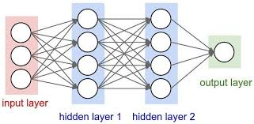
Một mạng ANN điển hình thường bao gồm 3 thành phần chính:
- Tầng đầu vào (Input Layer): Tiếp nhận dữ liệu thô (ví dụ: các điểm ảnh, các chỉ số tài chính).
- Tầng ẩn (Hidden Layers): Nằm giữa tầng đầu vào và đầu ra. Đây là nơi diễn ra các phép tính toán phức tạp để trích xuất các đặc trưng tiềm ẩn của dữ liệu. Một mạng có thể có nhiều tầng ẩn (đây chính là cơ sở của Deep Learning).
- Tầng đầu ra (Output Layer): Đưa ra kết quả cuối cùng (ví dụ: xác suất ảnh là "con mèo", hoặc dự báo giá vàng).
Các thành phần bên trong mỗi nơ-ron:
- Trọng số (w - Weights): Thể hiện mức độ quan trọng của một tín hiệu đầu vào.
- Độ lệch (b - Bias): Giúp mô hình linh hoạt hơn trong việc khớp với dữ liệu.
- Hàm kích hoạt (Activation Function): Như ReLU, Sigmoid, Tanh... giúp mạng có khả năng học các mối quan hệ phi tuyến (non-linear).
Phương trình toán học cơ bản tại một nơ-ron:

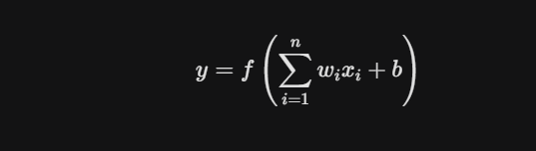

3. Nguyên lý hoạt động
ANN hoạt động dựa trên hai quá trình lặp đi lặp lại:
- Lan truyền tiến (Feedforward): Dữ liệu đi từ đầu vào qua các tầng ẩn đến đầu ra để đưa ra dự báo.
- Lan truyền ngược (Backpropagation): Tính toán sai số giữa kết quả dự báo và thực tế, sau đó dùng các thuật toán tối ưu (như Gradient Descent) để cập nhật ngược lại các trọng số nhằm giảm thiểu sai số ở lần chạy sau.
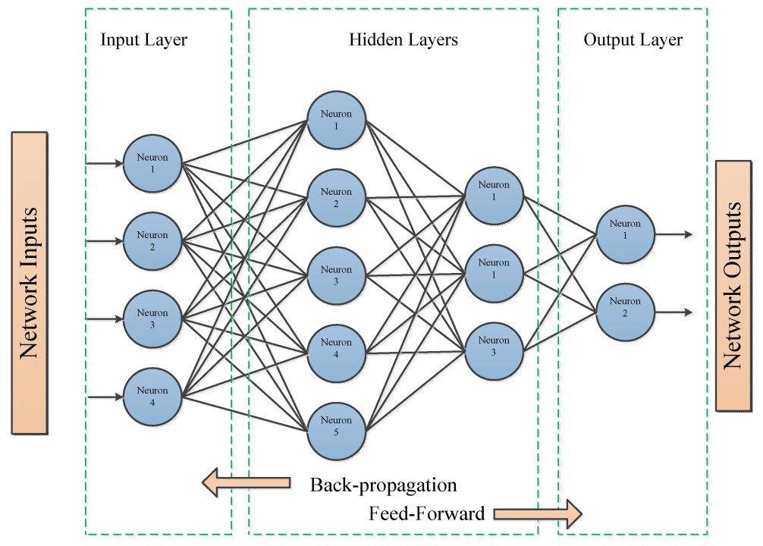
4. Vai trò của ANN trong Học máy
ANN không chỉ là một thuật toán, nó là một "kiến trúc" thay đổi hoàn toàn cách tiếp cận học máy:
- Khả năng học các đặc trưng phức tạp: Khác với các thuật toán truyền thống cần con người tự xây dựng đặc trưng (Feature Engineering - như câu 5), ANN có khả năng tự động học và trích xuất các đặc trưng quan trọng từ dữ liệu thô.
- Giải quyết các bài toán phi tuyến: Hầu hết dữ liệu thực tế không nằm trên một đường thẳng. ANN với các hàm kích hoạt phi tuyến có thể mô phỏng những quy luật cực kỳ phức tạp mà các mô hình tuyến tính bó tay.
- Nền tảng của Học sâu (Deep Learning): ANN là "tế bào" gốc để tạo nên các mô hình hiện đại như:
  - CNN (Mạng nơ-ron tích chập): Đỉnh cao trong xử lý hình ảnh và video.
  - RNN (Mạng nơ-ron hồi quy): Chuyên gia xử lý dữ liệu dạng chuỗi như dịch thuật, giọng nói.
  - Transformer: Kiến trúc đứng sau các mô hình ngôn ngữ lớn (LLMs).
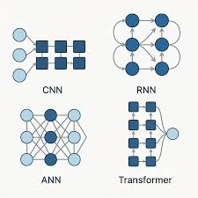
- Tính đa năng: ANN có thể ứng dụng cho hầu hết các bài toán từ Phân loại, Hồi quy cho đến Phân cụm và Sáng tạo nội dung (Generative AI).

Kết luận: Nếu coi Học máy là một bộ công cụ, thì ANN chính là công cụ vạn năng và mạnh mẽ nhất, cho phép máy tính xử lý những dữ liệu phi cấu trúc (ảnh, âm thanh, văn bản) đạt đến độ chính xác tương đương hoặc vượt xa con người.

